Минэкономразвития России
МИНИСТЕРСТВО ОБРАЗОВАНИЯ
И НАУКИ РОССИЙСКОЙ
ФЕДЕРАЦИИ
(МИНОБРНАУКИ РОССИИ)
ЗАМЕСТИТЕЛЬ МИНИСТРА
Тверская ул.,д. 11, Москва,125993
Тел.(495)539-55-19,(499)237-97-63
Факс (495) 629-08-91.
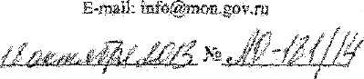
О проекте распоряжения Правительства Российской Федерации
Минобрнауки России направляет на согласование проект распоряжения Правительства Российской Федерации о реорганизации федерального государственного бюджетного учреждения «Российская академия медицинских наук», федерального государственного бюджетного учреждения «Российская академия сельскохозяйственных наук» и федерального государственного бюджетного учреждения «Российская академия наук» путем присоединения РАМН и РАСХН к РАН, разработанный в целях реализации Федерального закона от 27 сентября 2013 г. № 253-ФЗ «О Российской академии наук, реорганизации государственных академий наук и внесении изменений в отдельные законодательные акты Российской Федерации»,
Просьба согласовать указанный проект распоряжения в возможно короткий срок.
Приложение: на 5 л. в 1 экз.

I/
Л.М. Огородова

О.В. Смирнова 8(495) 629-86-11
О согяасоиявии-Проект расшряжения -14

